**工作简报**

**23级护理五班 2024年6月5日**

劳动是伟大而光荣的。打扫校园虽是一件小事，但同学们分工清晰，职责明确。同学们积极性很高，责任感很强，卫生打扫的比较彻底。校园里面的林荫大道打扫很干净，步行道也没有树叶。

集体志愿活动可以进一步增进我们的集体主义意识，增强集体凝聚力。这是很重要的实践，这样的活动既培养了大学生的行动能力及环保意识，又大力营造了清新、优美、和谐的育人环境，进一步推动平安、和谐校园建设工作。

此次活动让同学们的充分认识到校园卫生的重要性，同时拉近了同学之间的距离，增强了学生的协作能力，发扬了不怕苦，不怕累，无私奉献的志愿者精神。

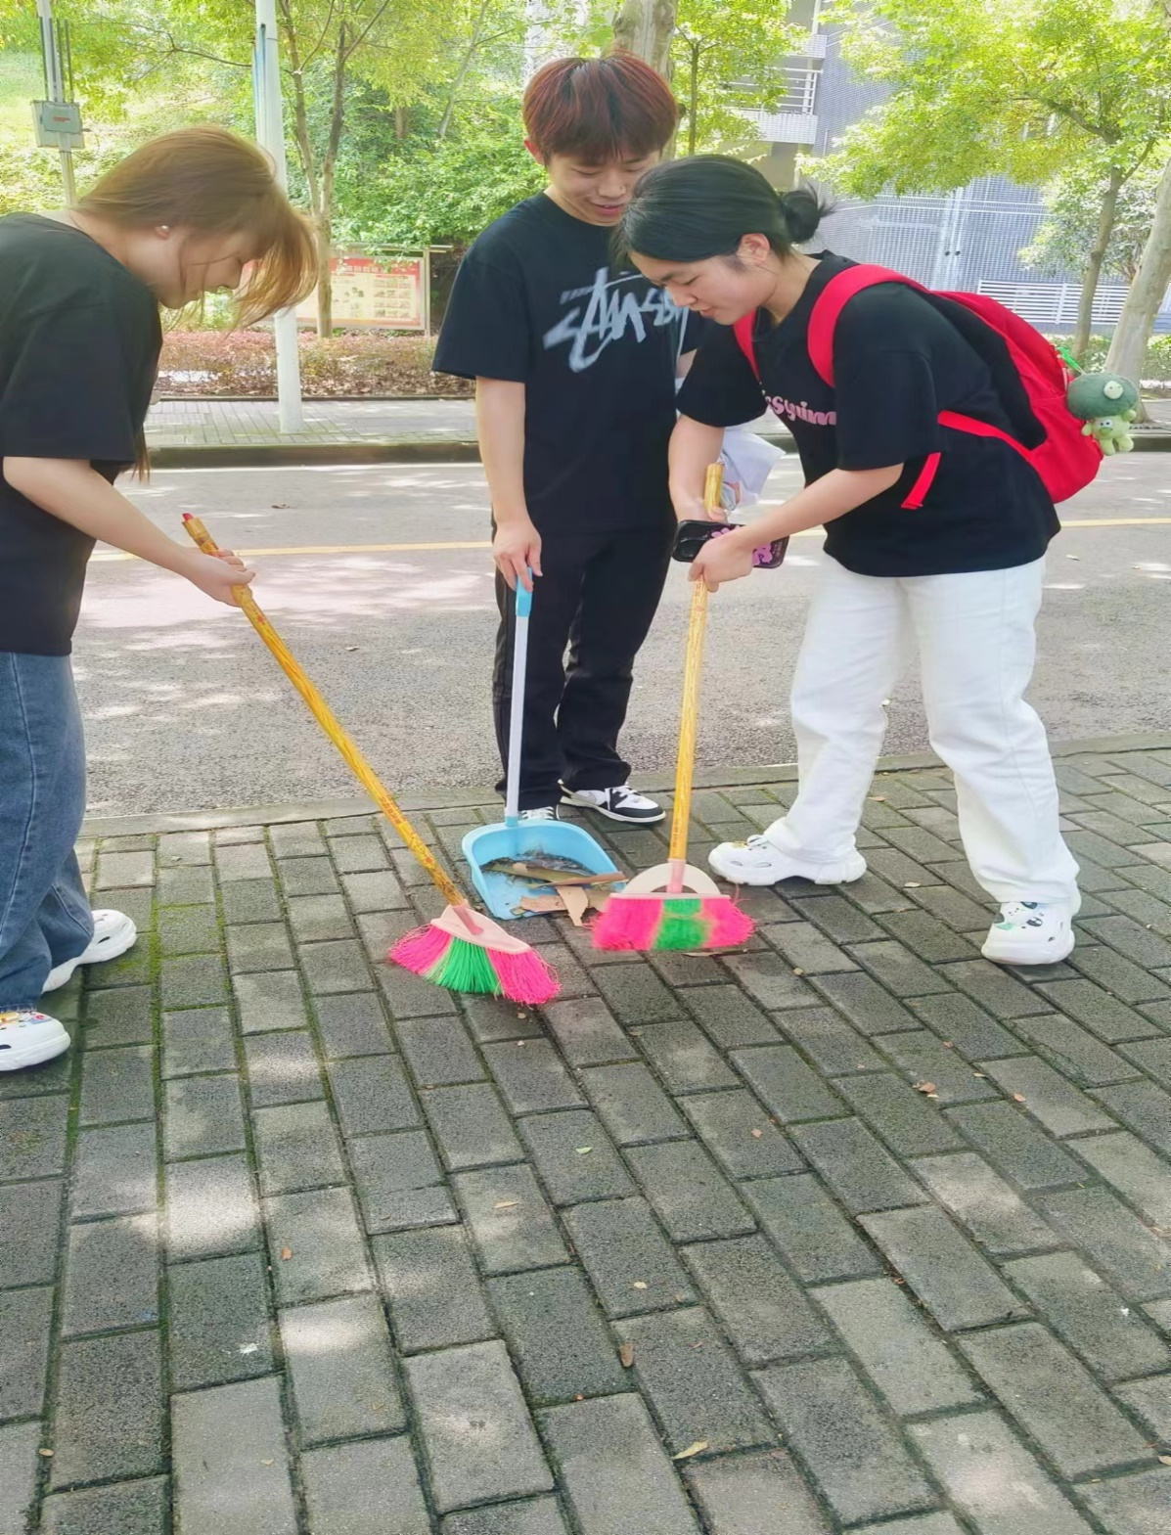

打扫林荫大道

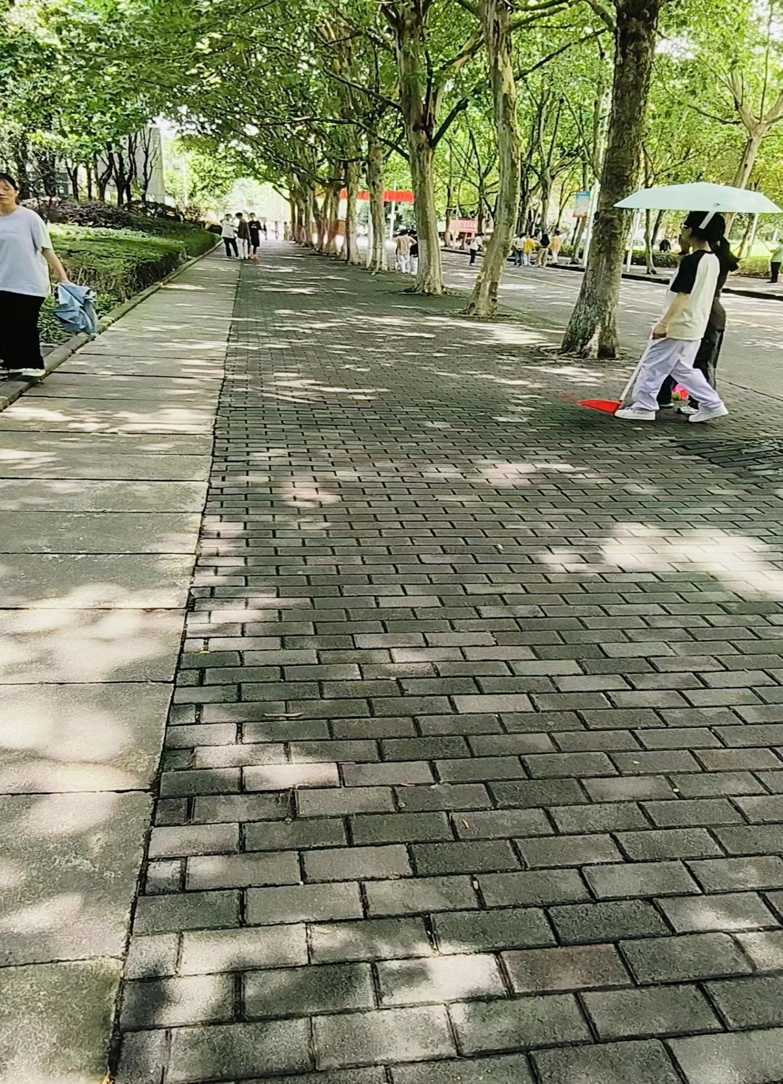

23级护理五班

2024年6月5日